SÃO PAULO TECH SCHOOL

Sistema de Inteligência de Fluxo para Shopping Centers.

Desenvolvido e Organizado por:

Daniel Rezende Garcia Foschini

João Pedro Santos Coimbra

Lavinia de Paula Todarelli Faria

Robson Guilherme do Ouro Serafim Almeida

Roger Elias Aparecido Santos Pinto

Samuel Ribeiro Dos Santos Florenço

São Paulo

2025

Sumário

Contexto do projeto 3

Objetivo 3

Justificativa 4

Escopo 5

Resultados Esperados 6

Limitações e Restrições 7

Referências 7

# Contexto do projeto

O presente projeto, intitulado Sistema de Inteligência de Fluxo para Shopping Centers, visa solucionar uma situação-problema de relevância estratégica no setor varejista: a necessidade de monitoramento e contagem precisa das pessoas que frequentam o shopping em sua rotina diária.

Pesquisas preliminares sobre o tema evidenciam que a experiência do cliente e a eficiência operacional são fatores cruciais para o desempenho de um shopping center. Nesse sentido, a implementação de sistemas de contagem de pessoas surge como uma ferramenta indispensável para aprimorar o atendimento, otimizar a gestão de recursos e identificar novas oportunidades estratégicas de negócio.

A aplicabilidade e eficácia desta solução são comprovadas por empresas que já a integram o projeto juntamente com à Inteligência Artificial (IA) em sua gestão. A FootfallCam, por exemplo, é uma multinacional que implementa tal tecnologia em quatro continentes. O monitoramento é realizado por meio de câmeras instaladas em pontos estratégicos, fornecendo relatórios com 90% de precisão sobre o fluxo de visitantes.

A motivação central deste trabalho reside, portanto, na comprovação de que essa solução tecnológica gera um retorno significativo ao aprimorar a experiência do cliente, auxiliar na tomada de decisões baseada em dados reais, otimizar a alocação de recursos e, consequentemente, impulsionar o aumento de vendas.

A relevância deste projeto reside em propor, de forma clara e acessível, uma inovação que tem o potencial de alavancar o desempenho do estabelecimento que adotar as propostas de solução aqui apresentadas.

# Objetivo

Desenvolver e Validar um Sistema de Contagem de Fluxo de Pessoas de baixo custo, utilizando sensores ultrassônicos e Arduino, capaz de monitorar em tempo real as entradas do shopping center, com a finalidade de fornecer indicadores confiáveis para a gestão em um período de três meses de operação piloto. Com isso utilizamos o método smart para melhor entendimento.

* Específico: Focado no desenvolvimento de um sistema de contagem usando a tecnologia ultrassônica/Arduino, focado em entradas.
* Mensurável: O sucesso será medido pela capacidade de fornecer indicadores confiáveis e pela validação do sistema em operação piloto.
* Alcançável: É altamente alcançável, pois utiliza tecnologia de baixo custo e foca na coleta de dados.
* Relevante: A relevância está em apoiar decisões estratégicas e otimizar a experiência, conforme o texto original.
* Temporal: O prazo é definido como três meses para a fase de operação piloto e validação.

# Justificativa

A justificativa inegável para a implementação imediata deste sistema reside no fato de que a ausência de dados de fluxo confiáveis condena o shopping a operar "no escuro", gerando perdas financeiras e custos desnecessários insustentáveis. Sem métricas claras, torna-se inviável justificar investimentos, otimizar recursos e mitigar a insatisfação de clientes e lojistas.

Enquanto a gestão opera na base do "achismo," o varejo moderno já exige uma lógica de gestão "data driven". A adoção da nossa solução de Inteligência de Fluxo com sensores ultrassônicos e Arduino não é um gasto, mas um investimento estratégico que oferece um Retorno Sobre o Investimento

Eficiência Operacional e Alocação de Recursos: O sistema de contagem de pessoas é fundamental para otimizar os níveis de pessoal, garantindo que as equipes estejam alocadas conforme os horários de pico de tráfego, resultando em economia de custos e maior produtividade. Além disso, a precisão do dado apoia a gestão de locatários e as negociações de aluguel, ao provar a exposição do cliente em áreas específicas.

Potencial de 10% de Aumento nas Vendas: Empresas que medem e utilizam o tráfego de visitantes de forma estratégica reportam um potencial de aumento na taxa de conversão em vendas de até 10%. O sistema fornece a base mensurável para transformar visitantes em compradores.

A adoção da nossa solução representa a alternativa mais viável e de baixo custo para que o shopping center se insira ativamente nessa lógica de gestão "data driven", garantindo não apenas a competitividade, mas a maximização do lucro em alinhamento com as demandas do mercado.

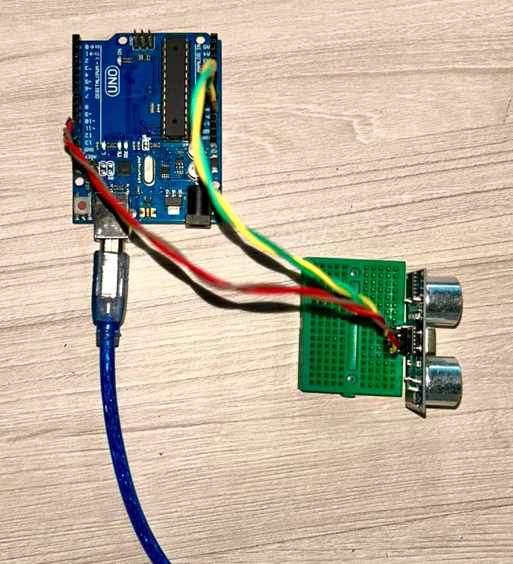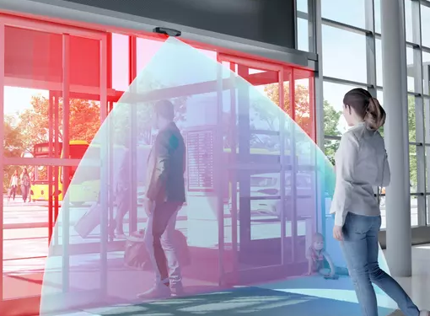 - Imagem de como o sensor funciona na prática.

- Imagem do Arduino conectado ao sensor.

# Escopo

A solução técnica será concretizada através dos seguintes objetivos, detalhando as etapas de hardware e software com foco em microcontroladores:

1. Implementar a infraestrutura de hardware de baixo custo, instalando e configurando sensores ultrassônicos em múltiplos acessos estratégicos do shopping center.
2. Integrar os sensores ultrassônicos com placas Arduino, estabelecendo a captação e o processamento simples dos dados de contagem em tempo real.
3. Desenvolver e Validar o software embarcado no Arduino, garantindo a identificação precisa de padrões de fluxo e o cálculo confiável da ocupação do shopping center em tempo real.
4. Estabelecer uma estrutura de conectividade robusta para a transmissão eficiente e segura dos dados coletados pelos Arduinos para um servidor central na nuvem.
5. Criar uma Interface de Visualização intuitiva para a gestão, permitindo a análise e o acompanhamento dos indicadores de fluxo e ocupação gerados.
6. Elaborar um conjunto de Relatórios Analíticos periódicos e dashboards que traduzam os dados de fluxo em informações acionáveis para o apoio direto à gestão comercial e operacional do shopping.

O projeto se restringe ao desenvolvimento, implementação e validação da fase piloto do sistema de contagem de fluxo com o hardware especificado, utilizando lógica de programação embarcada, sem a necessidade de tecnologias avançadas. Não estão inclusos neste escopo: negociação e implantação de infraestrutura de rede além dos pontos de coleta e integração direta com sistemas de pontos de venda dos lojistas.

# Resultados Esperados

A execução completa dos objetivos específicos levará aos seguintes resultados, que impactam diretamente a gestão do shopping center:

* Fornecer dados confiáveis que permitam à gestão do shopping valorizar áreas de maior circulação, possibilitando ajustes no valor de aluguel das lojas conforme o potencial de fluxo de visitantes.
* Registro preciso do número de visitantes em cada entrada e saída monitorada.
* Disponibilização da taxa de ocupação em tempo real.
* Identificação detalhada de horários e acessos mais movimentados.
* Geração de dados estratégicos para otimização do layout, implementação de campanhas promocionais direcionadas e gestão eficiente de recursos.
* Redução de custos operacionais e aumento da competitividade do empreendimento.

# Limitações e Restrições

O projeto apresenta as seguintes limitações inerentes à solução de baixo custo escolhida:

* A precisão do sistema pode ser impactada em situações de fluxo extremamente intenso, com múltiplas pessoas passando simultaneamente pelo ponto de detecção.
* O uso de sensores ultrassônicos permite apenas a contagem volumétrica, não a coleta de dados demográficos diretos.
* Necessidade de calibração e manutenção periódica dos sensores para garantir a acurácia das medições ao longo do tempo.

# Referências

1. EXAME. No Brasil, 47% dos varejistas já utilizam IA, focando em marketing e vendas. Baseado no estudo Inteligência Artificial no Varejo, da Central do Varejo, 2024.

Disponível em: <https://www.todamateria.com.br/materia/>.

Acesso em: 12/10/2025.

1. EDGE IOT. Contagem do fluxo de pessoas em shoppings.

Disponível em: <https://www.edgeiot.com.br/blog/contagem-do-fluxo-de-pessoas-em-shoppings>.

Acesso em: 12/10/2025.

1. FOOTFALLCAM. FootfallCam for Shopping Malls.

Disponível em: <https://www.footfallcam.com/Content/data/documents/Download-Page/Webinar/FootfallCam-for-Shopping-Malls.pdf>.

Acesso em: 12/10/2025.

1. FOOTFALLCAM. Rastrear os movimentos dos compradores e obter informações valiosas sobre o comportamento do consumidor pode revolucionar a tomada de decisões e gerar lucratividade para o gerenciamento de shopping centers.

Disponível em: <https://www.footfallcam.com/pt/Industries/ShoppingMalls>.

Acesso em: 12/10/2025.

1. FOOTFALLCAM. Shopping Malls.

Disponível em: <https://www.footfallcam.com/pt/Industries/ShoppingMalls>.

Acesso em: 12/10/2025.

1. RESEARCHGATE. Sistema de Gestão de Fluxo Clientes Em Pontos Comerciais Utilizando Visão Computacional.

Disponível em:<https://www.researchgate.net/publication/343060280_Sistema_de_Gestao_de_Fluxo_Clientes_Em_Pontos_Comerciais_Utilizando_Visao_Computacional>.

Acesso em: 12/10/2025.

1. SENSORMATIC SOLUTIONS. People Counting: Conheça o tráfego da sua loja (via ShopperTrak Analytics).

Disponível em: <https://www.reddit.com/r/AusRenovation/comments/1ejpnnf/left_over_materials_from_job_who_keeps_them_the/?tl=pt-br>.

Acesso em: 12/10/2025.

1. VEMCO GROUP. Os 5 principais benefícios da implementação do sistema de contagem de pessoas em shopping centers.

Disponível em: <https://www.reddit.com/r/AusRenovation/comments/1ejpnnf/left_over_materials_from_job_who_keeps_them_the/?tl=pt-br>.

Acesso em: 12/10/2025.